INSTRUCTIVO CONSULTA CONCEPTOS JURÍDICOS PÁGINA WEB DAFP

La Dirección Jurídica del Departamento Administrativo de la Funcion Pública, realizó la clasificación y publicación de 405 Conceptos, en las siguientes materias objeto de estudio:

MATERIAS | TOTAL CONCEPTOS POR MATERIA
Empleos | 60
Entidades | 40
Inhabilidades e Incompatibilidades | 54
Jornada laboral | 40
Prestaciones Sociales | 45
Remuneración | 37
Retiro | 33
Situaciones Administrativas | 36
Varios | 60

La Información fue clasificada de la siguiente manera:
1. Nombre
2. Referencia
3. Fecha
4. Abogado quien proyectó
5. Consultante
6. Radicado de salida (al cual se le generó un hipervínculo que permite abrir o guardar el concepto)

Modelo adjunto Concepto 12816EE2009 EMPLEOS:

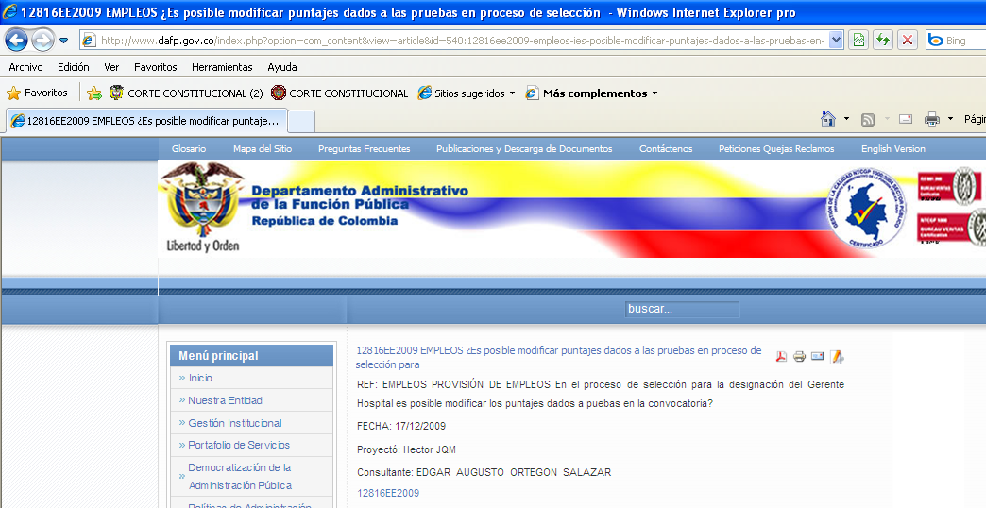

Los Conceptos se podrán consultar y descargar de las siguientes formas:

1. Primera Opción: En la Barra Superior, menú de la barra superior, opción Publicaciones y descargas de documentos, Conceptos Jurídicos, Materia objeto de consulta.
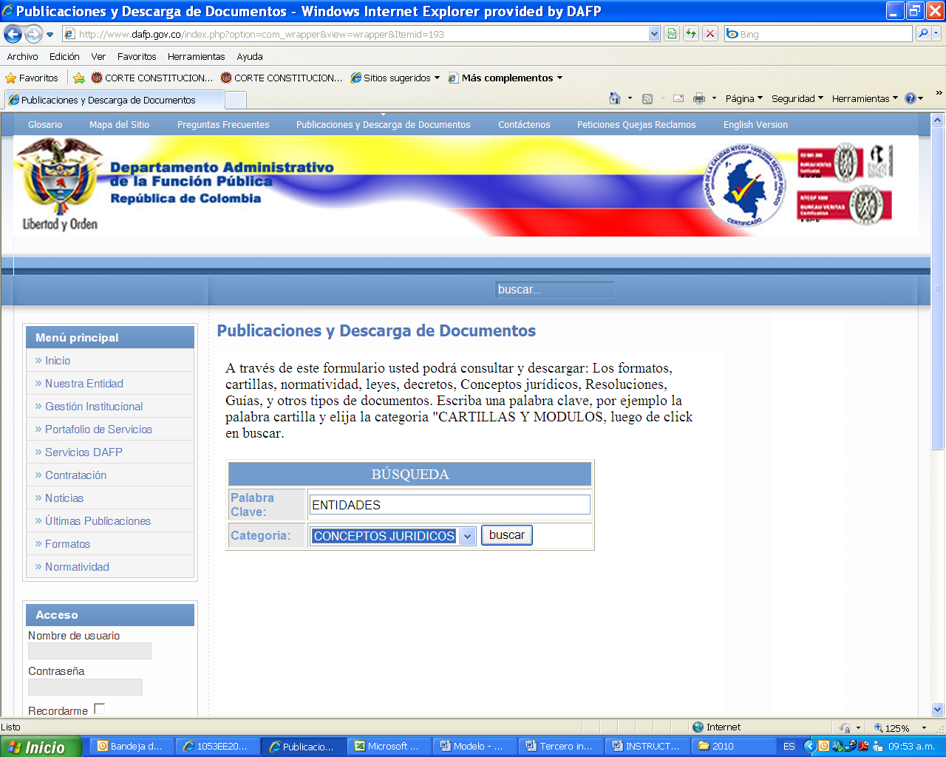

Si se da click en la opción buscar, aparecerán listados todos los conceptos jurídicos relacionados con la materia, en este caso Entidades:

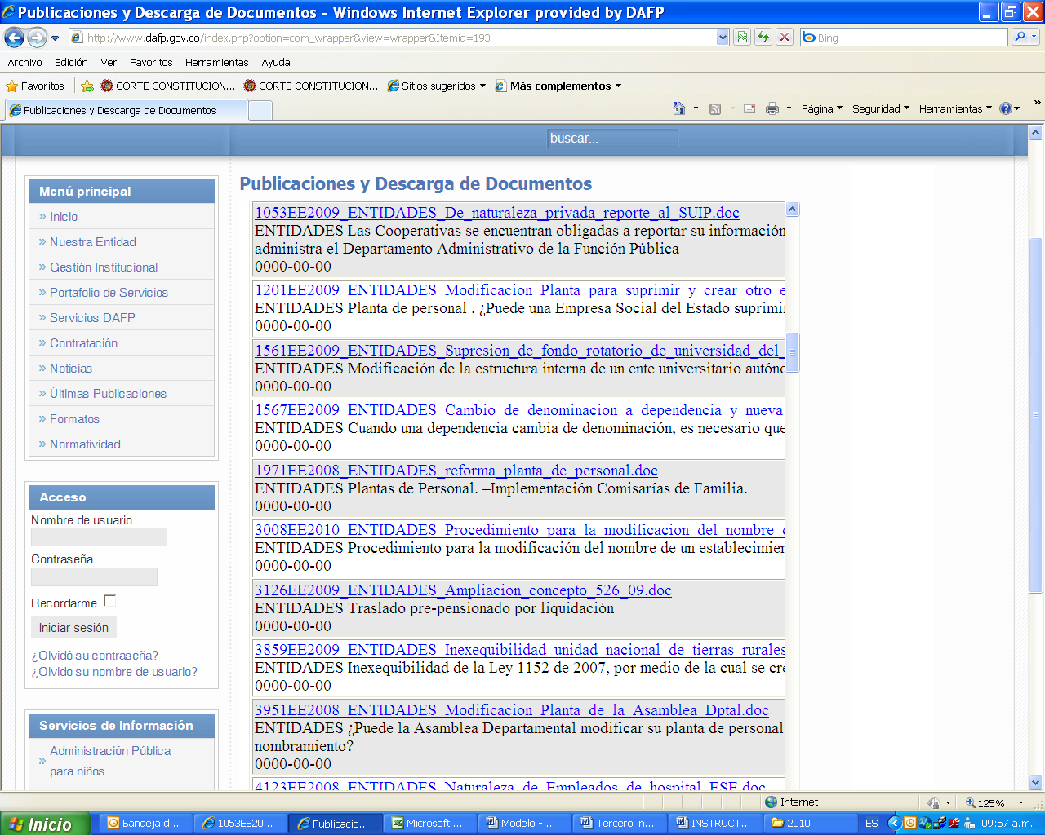

Se selecciona el concepto de interés, y aparece una ventana, la cual da la opción de abrir o guardar el archivo:

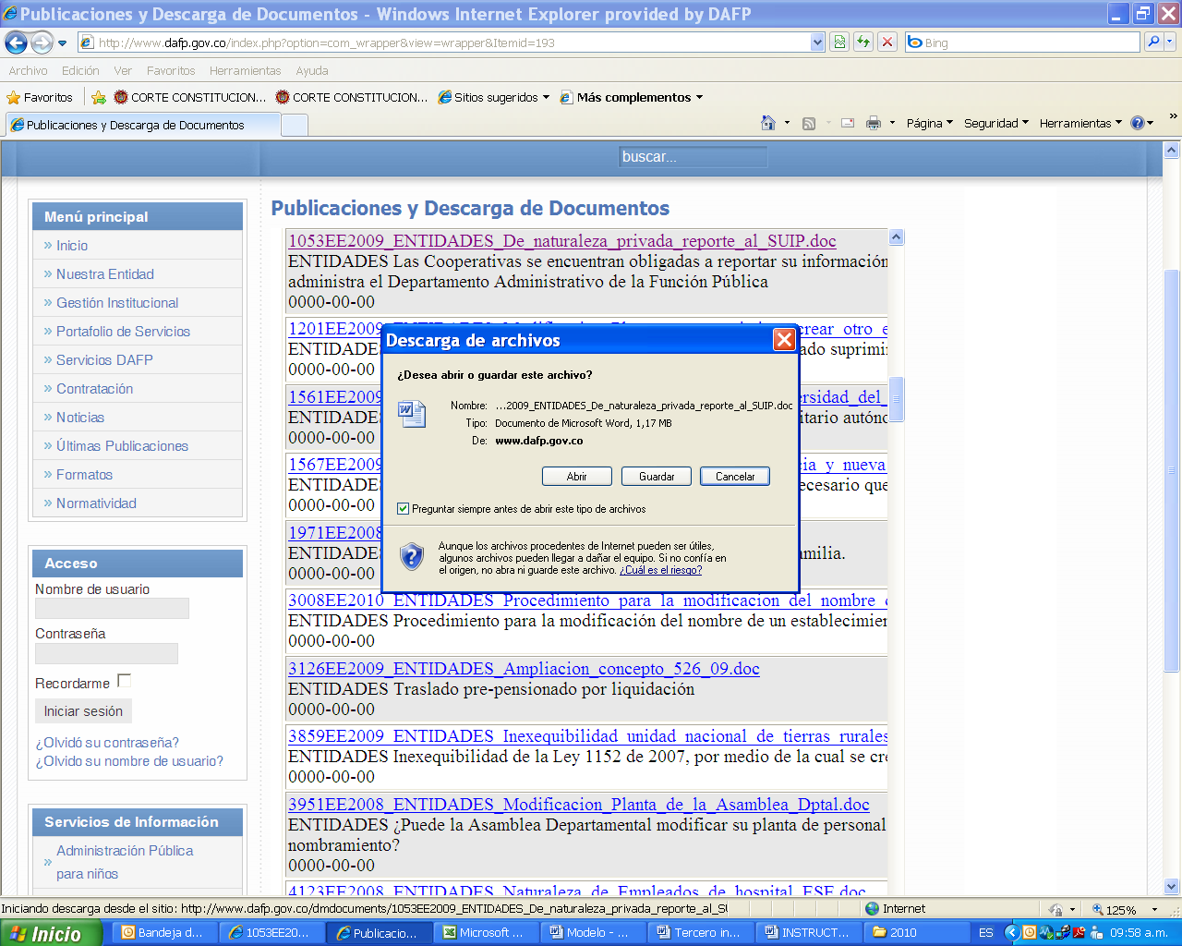

2. Segunda Opción: Así mismo, pueden ser visualizados desde el Portafolio de servicios=> Apoyo Jurídico => Conceptos relevantes.

Portafolio de servicios => Apoyo Jurídico => Conceptos relevante
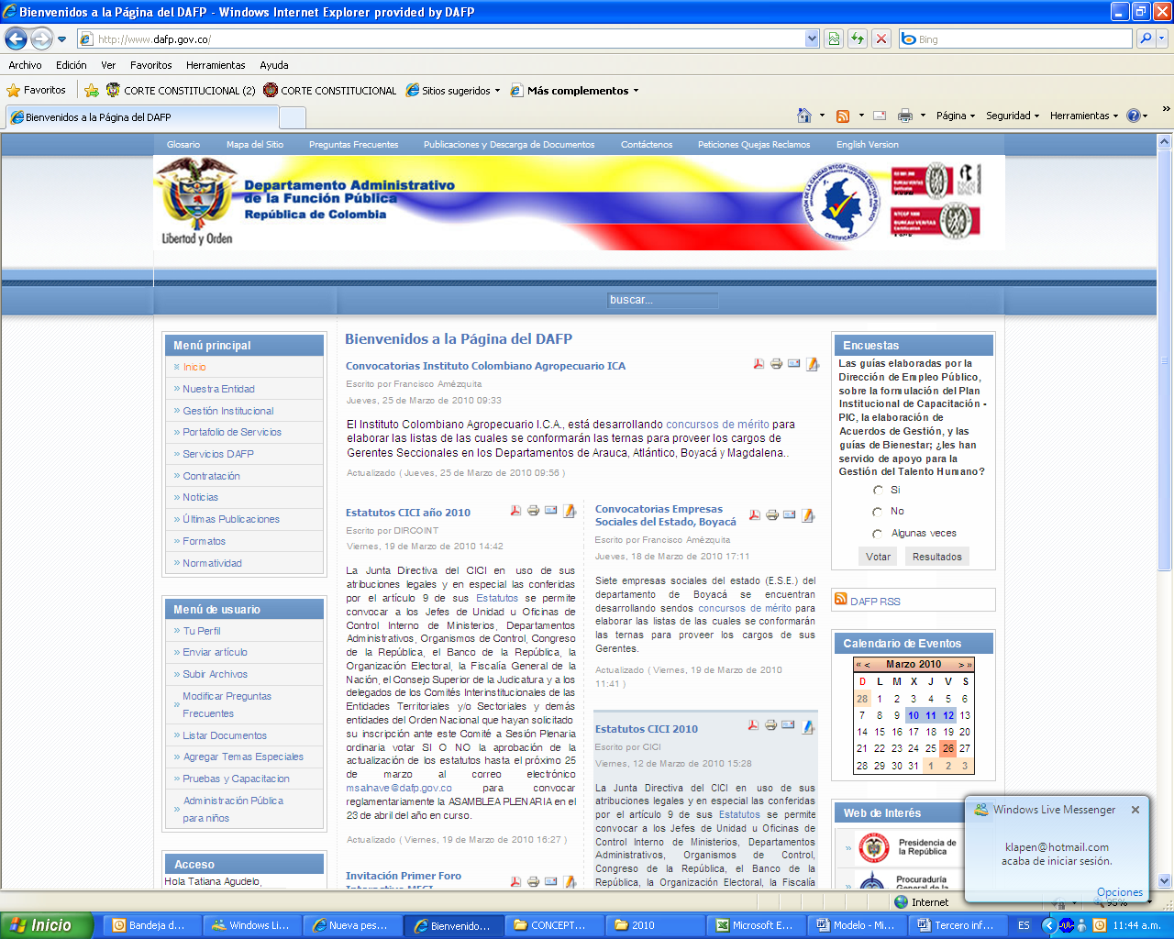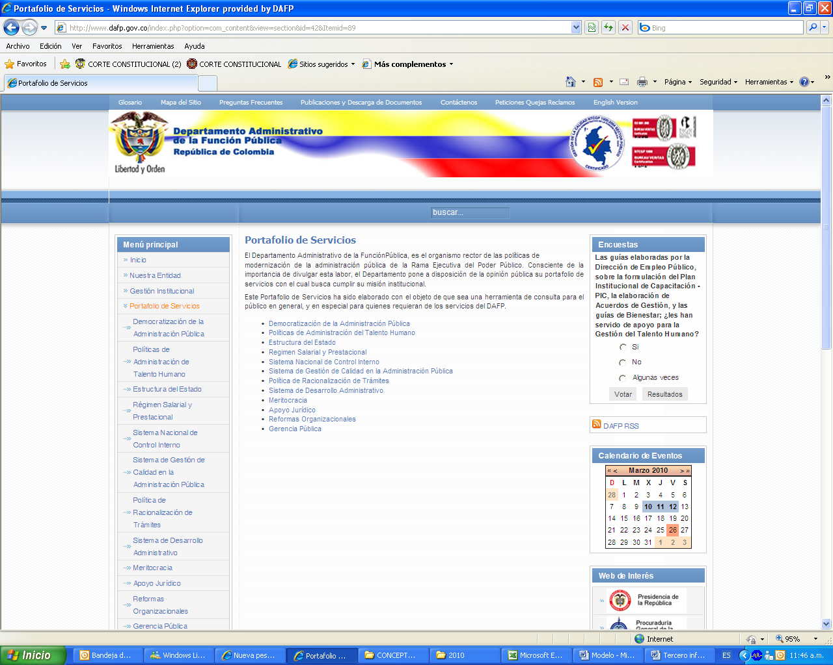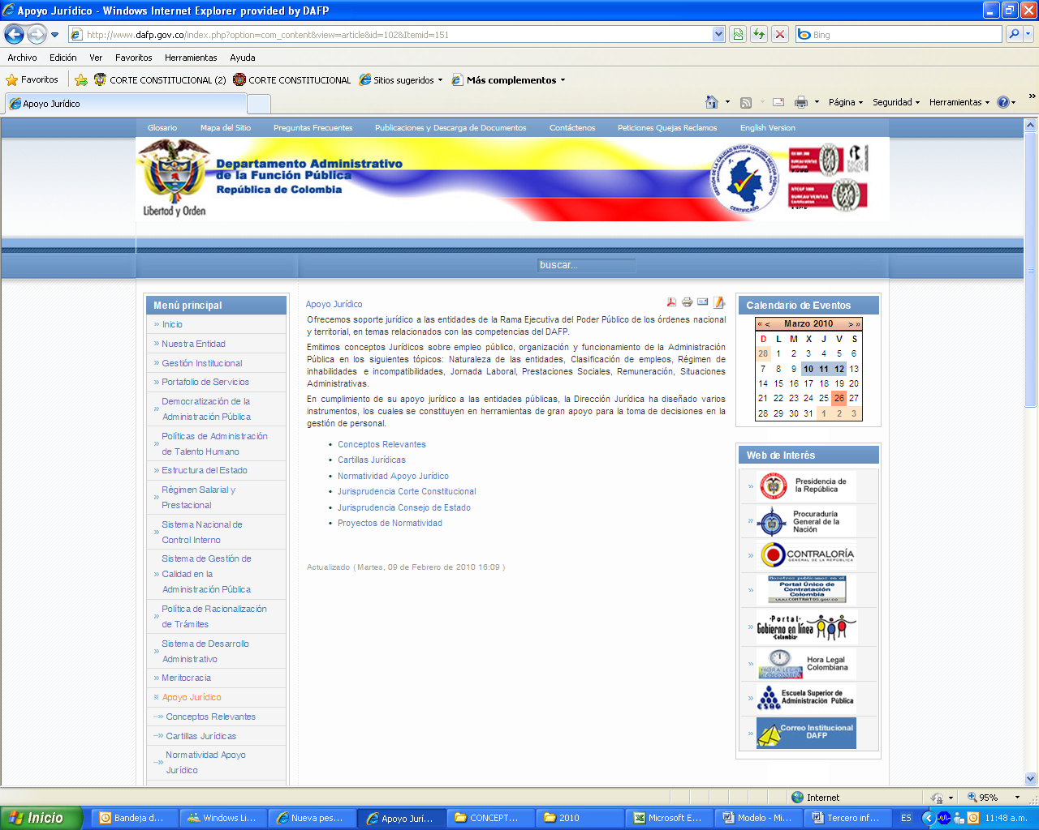

Los Conceptos revelantes se encuentran clasificados por cada una de las materias objeto de estudio de la Dirección Jurídica:

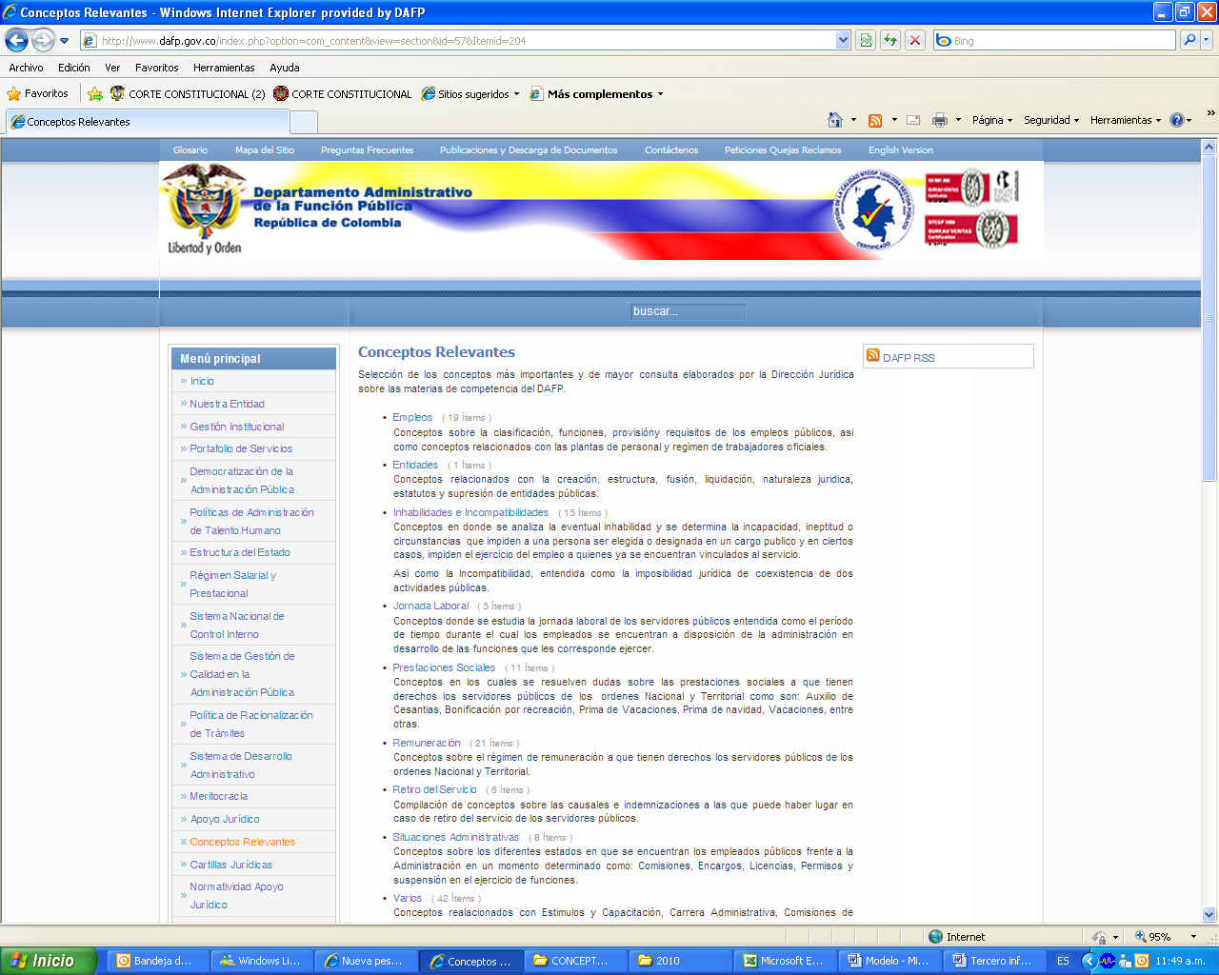

Una vez seleccionada la materia que sea de interés de consulta, se desplegarán los conceptos relacionados:

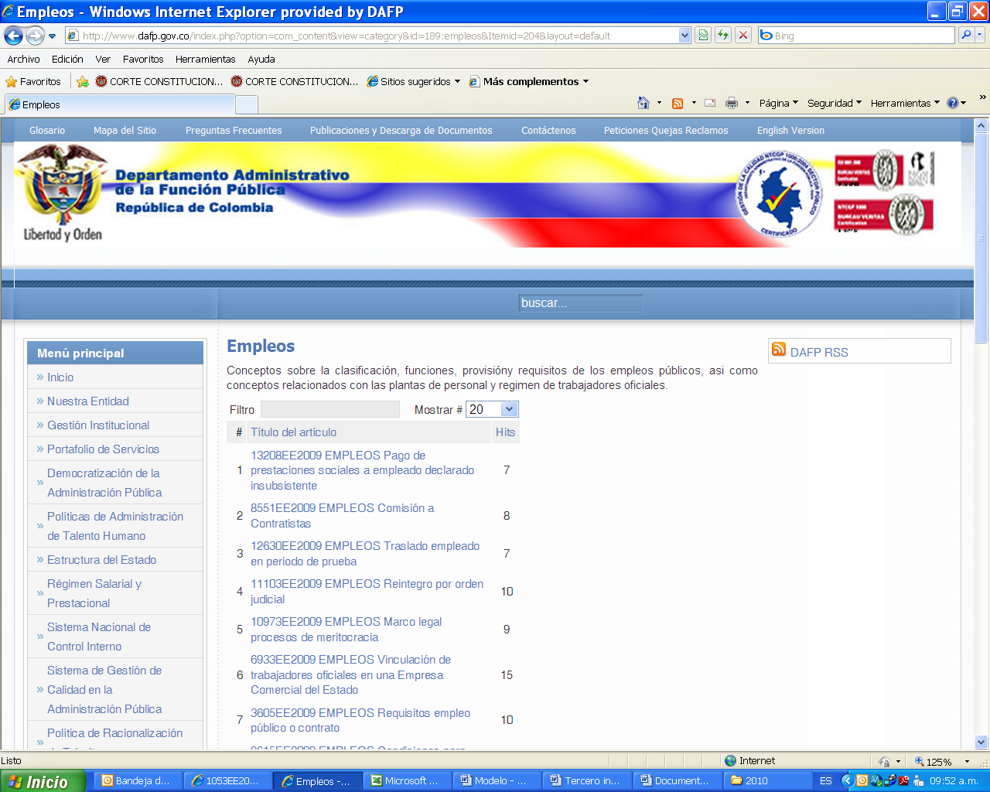

Una vez seleccionado el concepto, se desplegará la siguiente información:

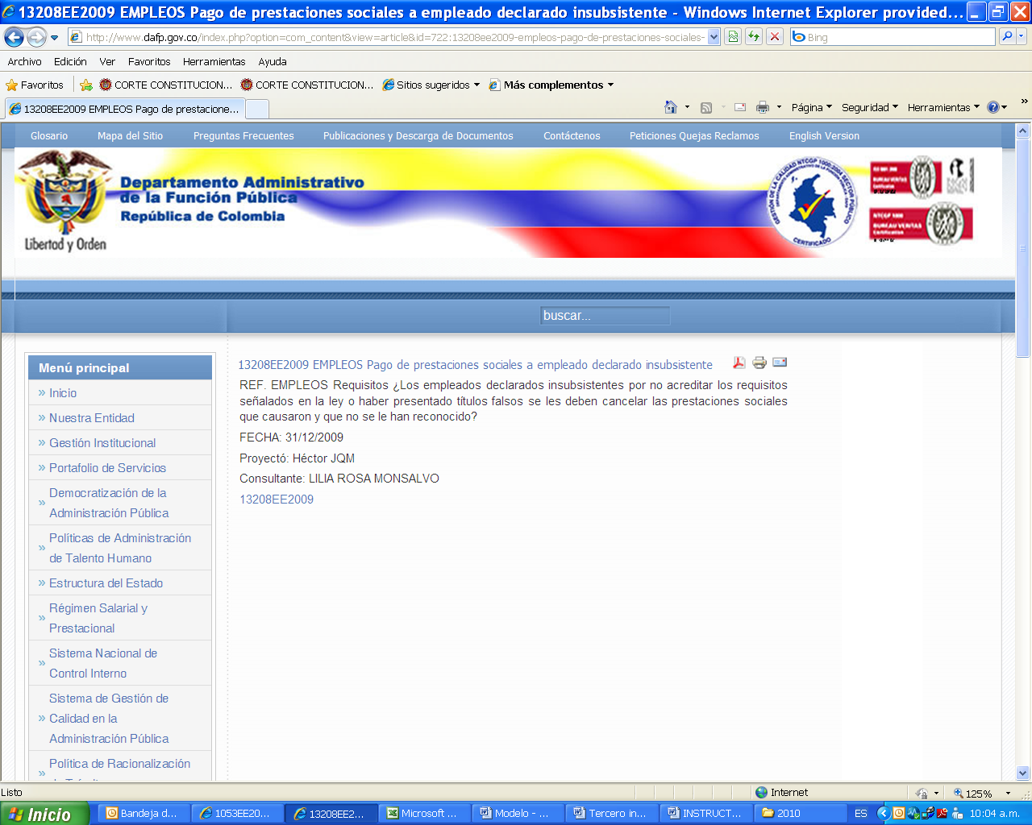

El hipervínculo que permite abrir el documento es el número de radicado de salida; se abre la siguiente ventada que permite abrir o guardar el concepto:

